广州市番禺区第十八届人民代表大会
代表建议、批评和意见
第四次会议 第92号
代表姓名 | 简惠贞 | 所 在  代表团 | 大龙 | 邮政编码 | 511450
详 细  通讯地址 |  |  |  | 电 话
详 细  通讯地址 |  |  |  | 手 机
题目：关于改善市新路与新水坑牌坊交叉口交通环境的建议

请代表选中并打“√”注明
1、此建议是否公开
√ 公开 不公开（不公开请填写理由）
不公开理由： 涉及国家秘密、商业秘密和个人隐私；
公开可能危害国家安全公共安全、经济利益和社会稳定；
其他原因（请填写）：
2、此建议来源
视察 √ 专题调研 其他方式（请填写）
3、建议是否属于多次提出，尚未解决的事项
√ 是 否 未详
4、是否希望承办单位在办理过程中加强与代表联系沟通
√ 是 否
注：提交书面建议时请附上电子文本。

- 基本情况
市新路（X297市新线）是番禺历史悠久的县级公路，全长约10.9千米（其中大龙街段约900米）。市新路大龙段位于大龙街街新水坑村辖区内，目前市新路（新水坑牌坊至莲花大道段）现状为双向四车道，有中央护栏分隔，道路沿线主要为工业园、科技园及村庄出入口。市新路与新水坑牌坊交叉口为无交通信号灯控制的平面交叉口。
- 存在问题
（一）行人过路安全隐患大。随着经济社会发展，市新路新水坑牌坊路口行人过马路需求与交通管理缺位的冲突日益凸显，群众过马路存在极大安全隐患。上下班高峰期行人过马路需求大，路口现有斑马线无交通信号灯，高峰期车流量大，较多大货车经过，车速快且极少主动礼让行人（详见图1）。路口曾出多起交通事故，造成人员伤亡及财产损失。
（二）交通秩序混乱。因交叉口冲突点较多，高峰期各个转向均有较大通行需求，无信号灯控制使交叉口高峰期交通秩序极为混乱（详见图2）。
（三）车辆乱停放加剧拥堵。大量车辆占道违停，原双向四车道实际通行为双向两车道，交警极少进行管理，交通重度拥堵。
三、建议
市新路与新水坑牌坊交叉口交通秩序混乱问题是新水坑村民近年投诉最多，也是最盼望实现的民生实事之一，增设交通指引为关切人民群众生命财产安全的紧迫、现实需求。新水坑村自5年前便多次向上级反映该问题，然而交通灯申报进度缓慢，经相关职能部门多次调研，至今仍在番禺区基建办进行方案评估。望能获得上级部门支持，加速增设永久交通信号灯，同时在永久信号灯落地前，增设临时交通信号灯或在上下班高峰期增派交通协管员协助疏散交通，确保行人过路安全及车辆有序通行。

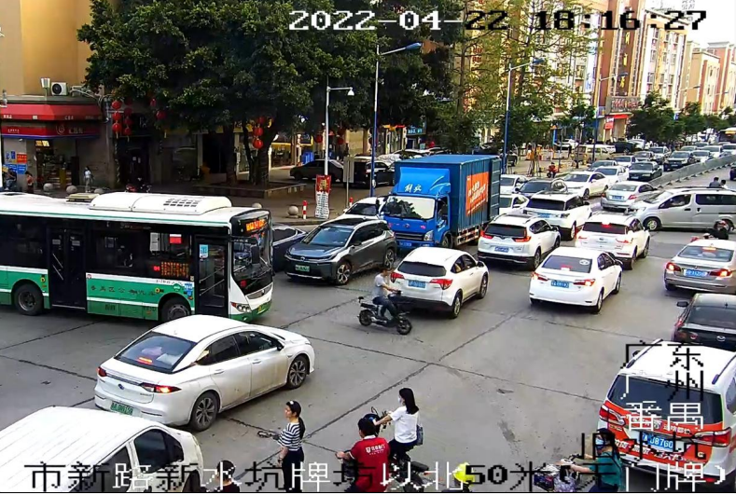
图1：实拍图
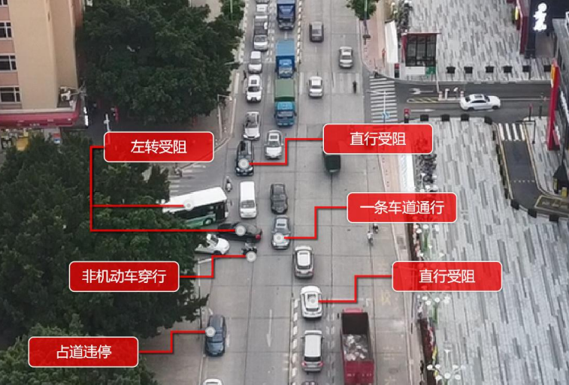
图2：航拍图

